实训一：使用数组比较运算对超市牛奶价格进行对比

源程序：

import numpy as np

# A 超市的牛奶价格

milk_a = np.array([19.9, 25, 29.9, 45, 39.9])

# B 超市的牛奶价格

milk_b = np.array([18.9, 25, 24.9, 49, 35.9])

comparison = milk_a > milk_b

print("A 超市的牛奶价格是否大于 B 超市的牛奶价格：", comparison)

过程性结果：

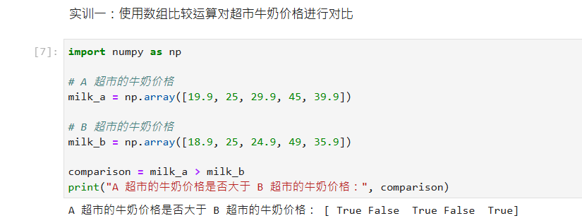

结论：

第一个牛奶产品在A超市的价格(19.9)高于B超市的价格(18.9)，结果为True。

第二个牛奶产品在A超市的价格(25)等于B超市的价格(25)，结果为False。

第三个牛奶产品在A超市的价格(29.9)高于B超市的价格(24.9)，结果为True。

第四个牛奶产品在A超市的价格(45)低于B超市的价格(49)，结果为False。

第五个牛奶产品在A超市的价格(39.9)高于B超市的价格(35.9)，结果为True。

实训二：创建 6x6 的简单数独游戏矩阵

源程序：

# 创建一个 6x6 的矩阵

sudoku = np.zeros((6,6), dtype=int)

# 填充矩阵，确保每行和每列的数字为 1-6 且不重复

sudoku[0] = [1, 2, 3, 4, 5, 6]

sudoku[1] = [2, 3, 4, 5, 6, 1]

sudoku[2] = [3, 4, 5, 6, 1, 2]

sudoku[3] = [4, 5, 6, 1, 2, 3]

sudoku[4] = [5, 6, 1, 2, 3, 4]

sudoku[5] = [6, 1, 2, 3, 4, 5]

print("6x6 数独游戏矩阵：")

print(sudoku)

过程性结果：

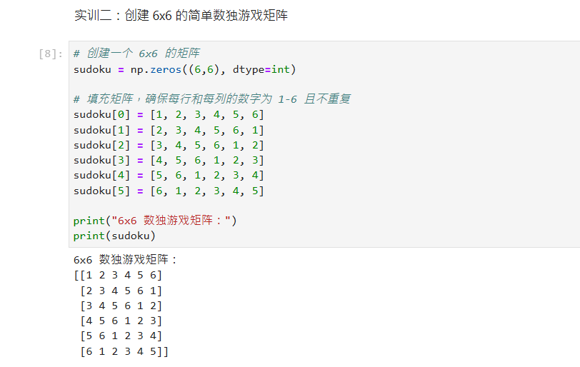

结论：

矩阵的每一行包含1到6的数字、每一列也包含1到6的数字，并且不重复。

通过这个练习，我们巩固了矩阵创建和数组索引的使用方法，为更复杂的数据操作和分析打下了基础。